Neonowa wisząca lampa loft - odwaga i styl!
Neonowa wisząca lampa loft - w naszym artykule znajdziesz podpowiedziz czym zestawić tego typu produkt, by ten prezentował się doskonale!

Modna lampa na wiosnę!

Wydawać by się mogło, że neonowe kolory w nadchodzącym sezonie lub dla niektórych już w trwającym sezonie wiosenno-letnim trochę odchodzą do lamusa nic bardziej mylnego Otóż faktycznie jeżeli chodzi o młody odzieżową w 2020 roku królować będą Raczej pastele Natomiast w przypadku architektury wnętrz oraz aranżacji pomieszczeń neonowe kolory mogą być ciekawym przełamaniem mieszczańskiego trendu czy też tego nawiązującego do klasycyzmu. W ofercie firmy Imin design znajdziemy wiele propozycji nowoczesnych lamp, jedną z nich jest neonowa wisząca lampa loft. Jak wykorzystać ją we wnętrzach?

Zielona neonowa wisząca lampa loft od Imin design

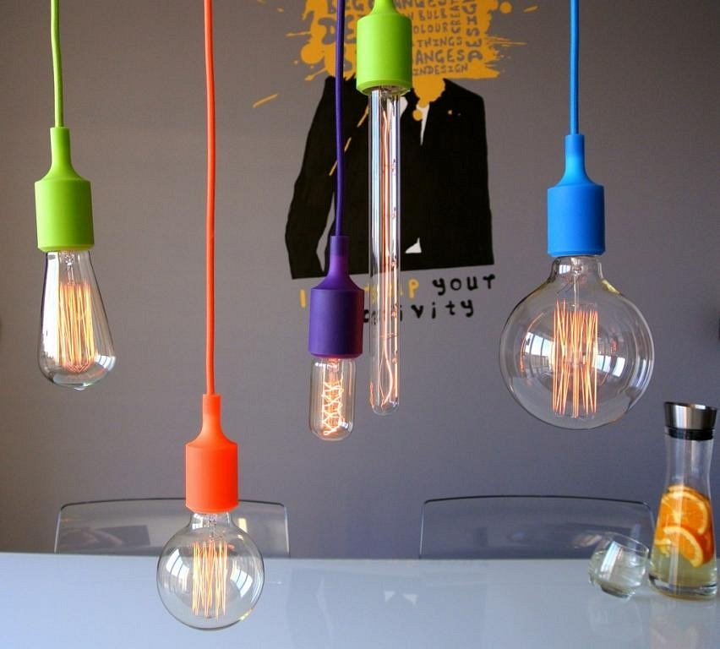
Neonowe kolory dobrze wyglądają praktycznie wszędzie mimo to są dość wymagającym produktem do aranżacji. Jeżeli lubisz minimalizm neonowy zielony, żółty czy różowy zestaw z czernią, szarością i bielą. Możesz za to poszaleć ze wzorami na przykład zebra czy marmurowe detale, bądź też betonowe elementy doskonale zaprezentują się z neonową wiszącą lampą loft. Neonowa zieleń to także świetny towarzysz barw żółtych, pomarańczowych oraz niebieskich i filetowych. Pamiętaj o tym dopierając dodatki do poszczególnych pomieszczeń!

